车辆AEI设备售后服务记录表

单 位 |  | 中铁二十一局 |  | 部 门 | 工程部 |  | 联系人 |  | 么小辉
 |  |  |  |  |  |  | 联系电话 |  | 18628608708
安装地点 |  | 京九上行 |  | 安装人员 | 高岩 |  | 安装时间 |  | 2015.10
主机型号 |  | AEI-S1 |  | 主板型号 |  |  | 运行软件
同轴长度 |  | 30米 |  | 天线型号 | ST-900P |  | CPS版 本 号
AEI编号 |  | 01515000040 |  | 接车方向 | 单向 |  | 联网方式
备 注
现场安装示意图：
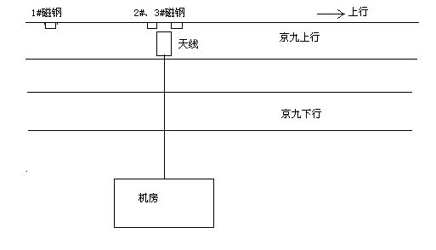

设 备 检 修 记 录
序号 | 服务项目 |  | 故障现象 |  |  | 解决措施及方法 |  | 结 果
1 |  |  | /
1 | 接待人(客户)： 电话： 服务人： 服务日期：
2 |  |  | /
2 | 接待人(客户)： 电话： 服务人： 服务日期：
3
3 | 接待人(客户)： 电话： 服务人： 服务日期：
4
4 | 接待人(客户)：王钰 电话： 服务人： 服务日期：
 | 接待人(客户)：电话：服务人：服务日期：
 | 接待人(客户)：电话：服务人：服务日期：
 | 接待人(客户)：电话：服务人：服务日期：
 | 接待人(客户)：电话：服务人：服务日期：
 | 接待人(客户)：电话：服务人：服务日期：
 | 接待人(客户)：电话：服务人：服务日期：
 | 接待人(客户)：电话：服务人：服务日期：
 | 接待人(客户)：电话：服务人：服务日期：
 | 接待人(客户)：电话：服务人：服务日期：
 | 接待人(客户)：电话：服务人：服务日期：

